北江航道扩能升级上延工程市区桥梁工程施工图设计（听证稿）

概况

项目概况
北江航道扩能升级上延工程是贯彻落实《国家综合立体交通网规划纲要》和《水运“十四五”发展规划》，完善粤北山区综合交通运输体系，促进沿线及周边地区产业发展，推动区域运输结构调整的省重点建设项目。项目起点位于乐昌长来镇，终点位于韶关百旺大桥，途经韶关市武江区、浈江区、乳源瑶族自治县以及乐昌市，全长63公里，主要建设内容包括航道工程、船闸工程、桥梁工程等，项目估算总投资65.86亿元。
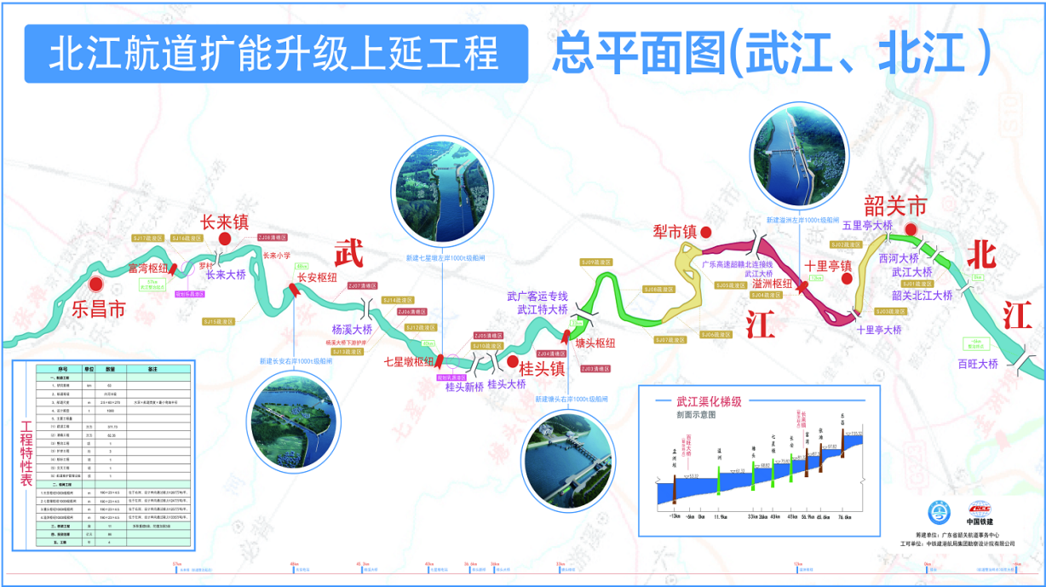
            - 项目地理位置图
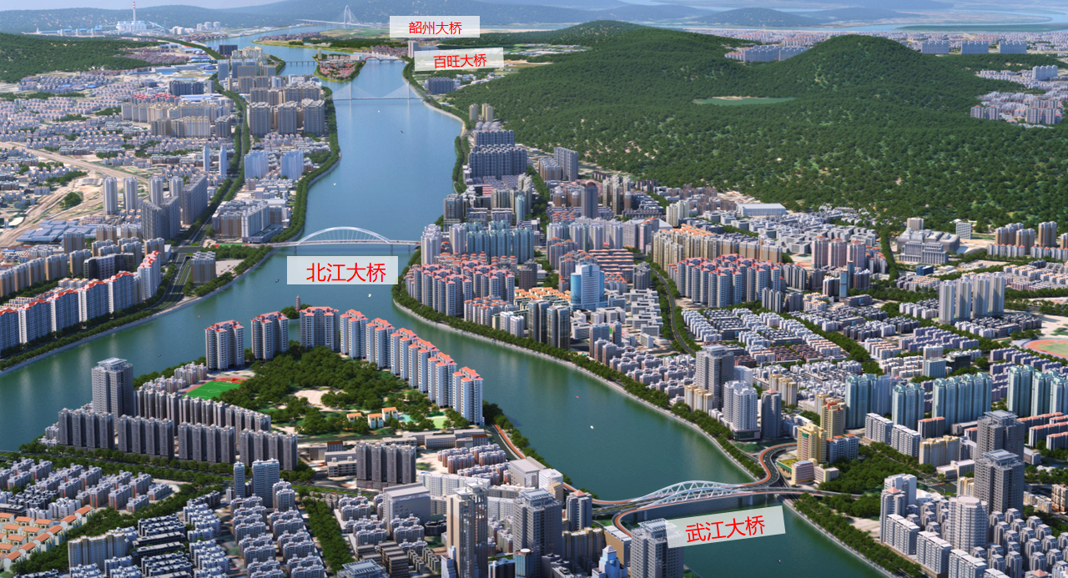
            - 项目俯视图（韶州大桥-武江大桥方向）
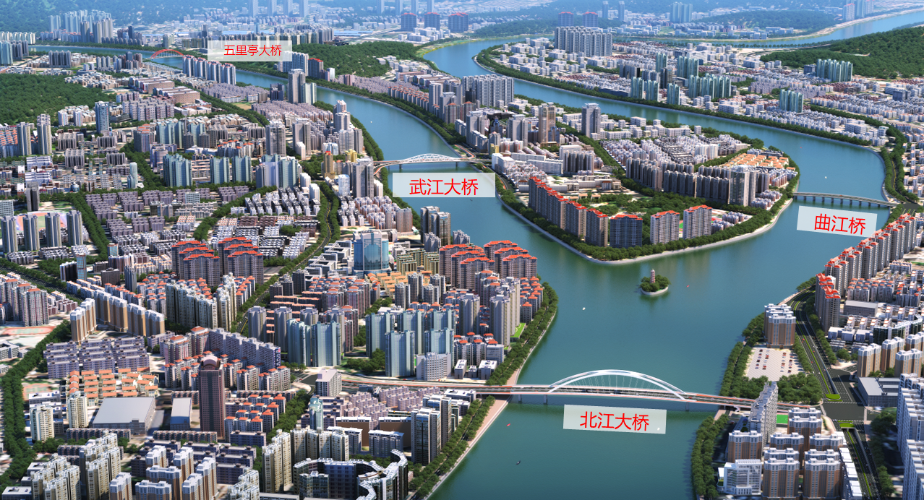
            - 项目俯视图（五里亭大桥-武江大桥方向）
本项目涉及8座桥梁拆除，新建7座桥梁。其中市区新建3座，包括北江大桥、武江大桥（与西河大桥合建）、十里亭大桥。桥梁的拆除重建有利于航道升级完善综合交通运输体系，改善韶关市区景观城市风貌，提升现状交通服务水平，方便市民出行。本次公示仅为市区北江大桥、武江大桥、十里亭大桥三座新建桥梁设计情况。

北江大桥
新建北江大桥位于北江旧桥下游约30m，新桥施工期间，旧桥可保持通行。北江大桥按照一级公路兼顾城市道路功能、双向六车道、设计时速60km/h的标准建设，路线长度0.874km，最大纵坡约4%。桥梁全长510.4m，主桥采用220m下承式系杆钢箱拱桥，主桥宽度41.1m，引桥采用钢箱梁与预制小箱梁。桥头端部设置电梯，方便自行车过桥。
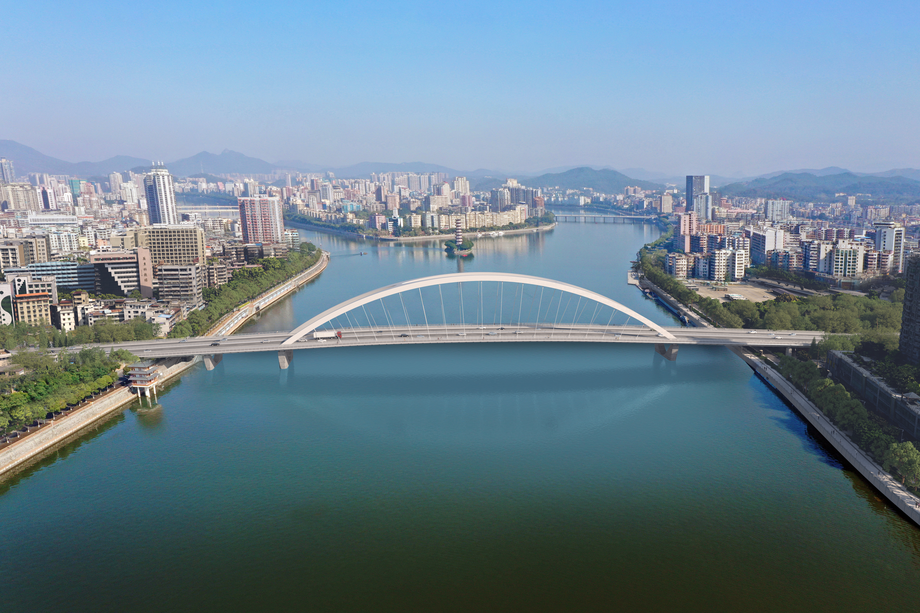
            - 北江大桥效果图
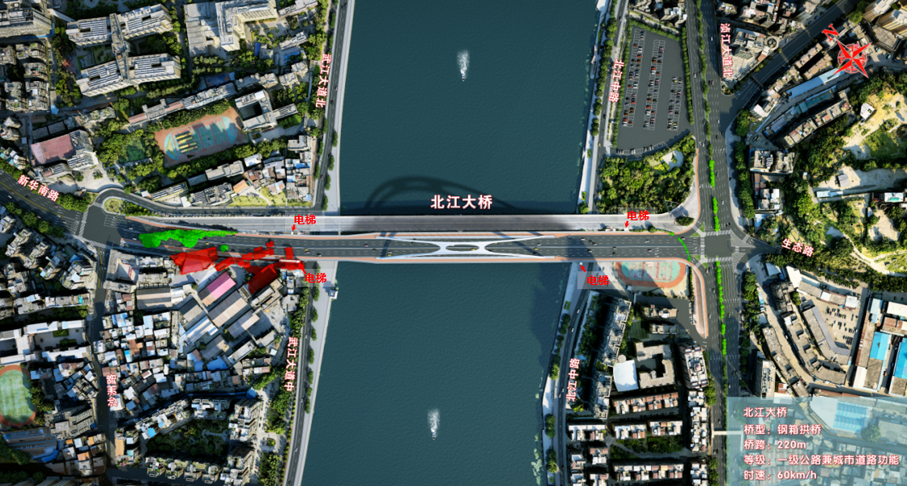
            - 北江大桥新桥与旧桥桥位平面布置图
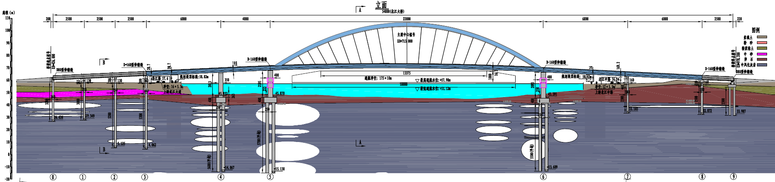
            - 北江大桥桥型布置图

武江大桥
新建武江大桥位于西河大桥旧桥下游约85m处，新桥施工期间，旧桥可保持通行。武江大桥按二级公路兼顾城市道路功能、双向六车道、设计时速40km/h的标准建设，路线长度0.8km，最大纵坡约4%。主桥采用160m钢桁架梁桥，桥梁宽度39.2m，引桥及匝道采用预制小箱梁与钢箱梁。两岸设置电梯，方便自行车过桥。
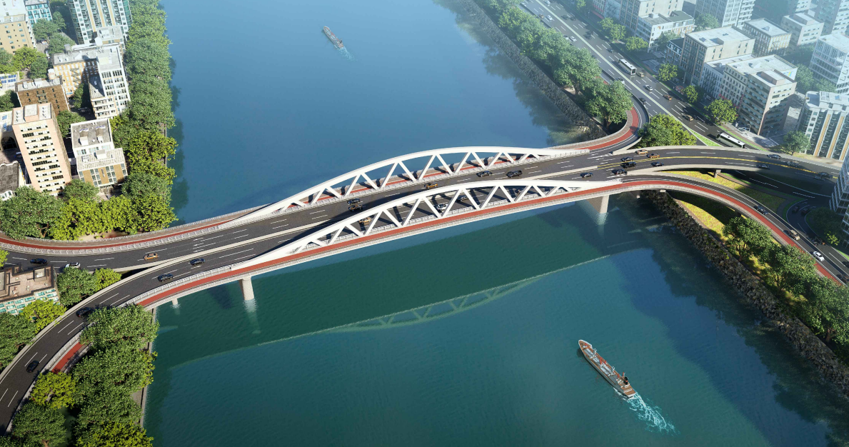
            - 武江大桥效果图
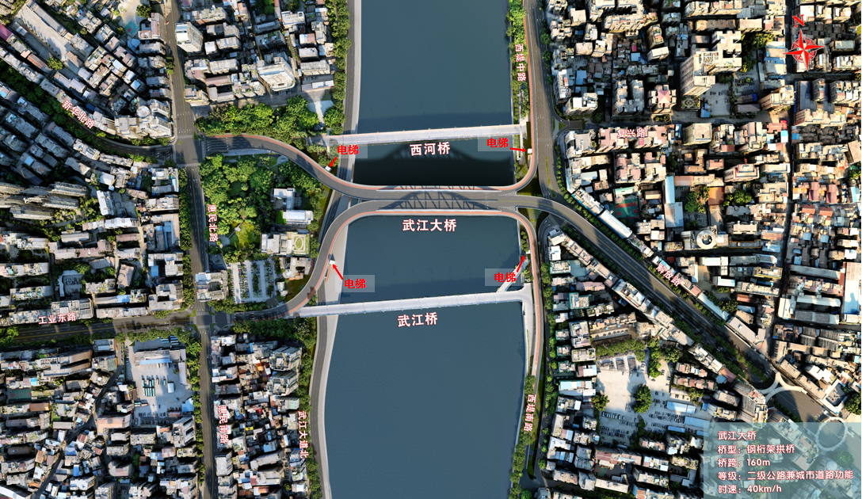
            - 武江大桥与旧桥桥位平面布置图
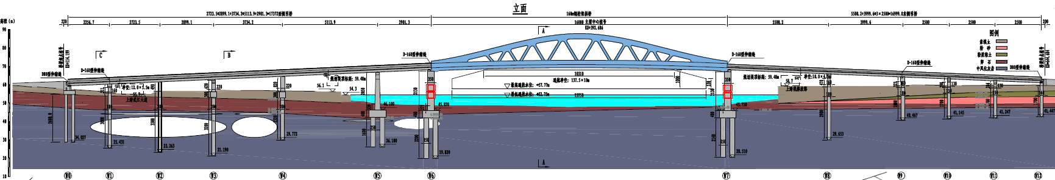
            - 武江大桥桥型布置图

十里亭大桥
新建十里亭大桥位于十里亭旧桥下游约330m，新桥施工期间，旧桥可保持通行。十里亭大桥按一级公路兼顾城市道路功能、双向四车道、设计时速60km/h的标准建设，路线长度1.311km，最大纵坡约2.5%。桥梁全长597.2m，主桥采用2×160m混凝土斜拉桥，桥梁宽度33.6m，引桥采用预制小箱梁。
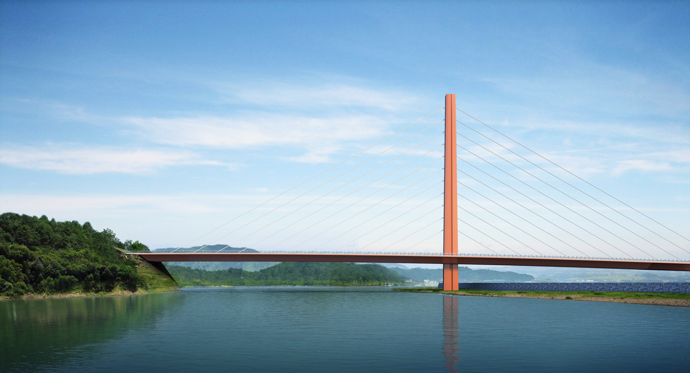
            - 十里亭大桥建成效果图
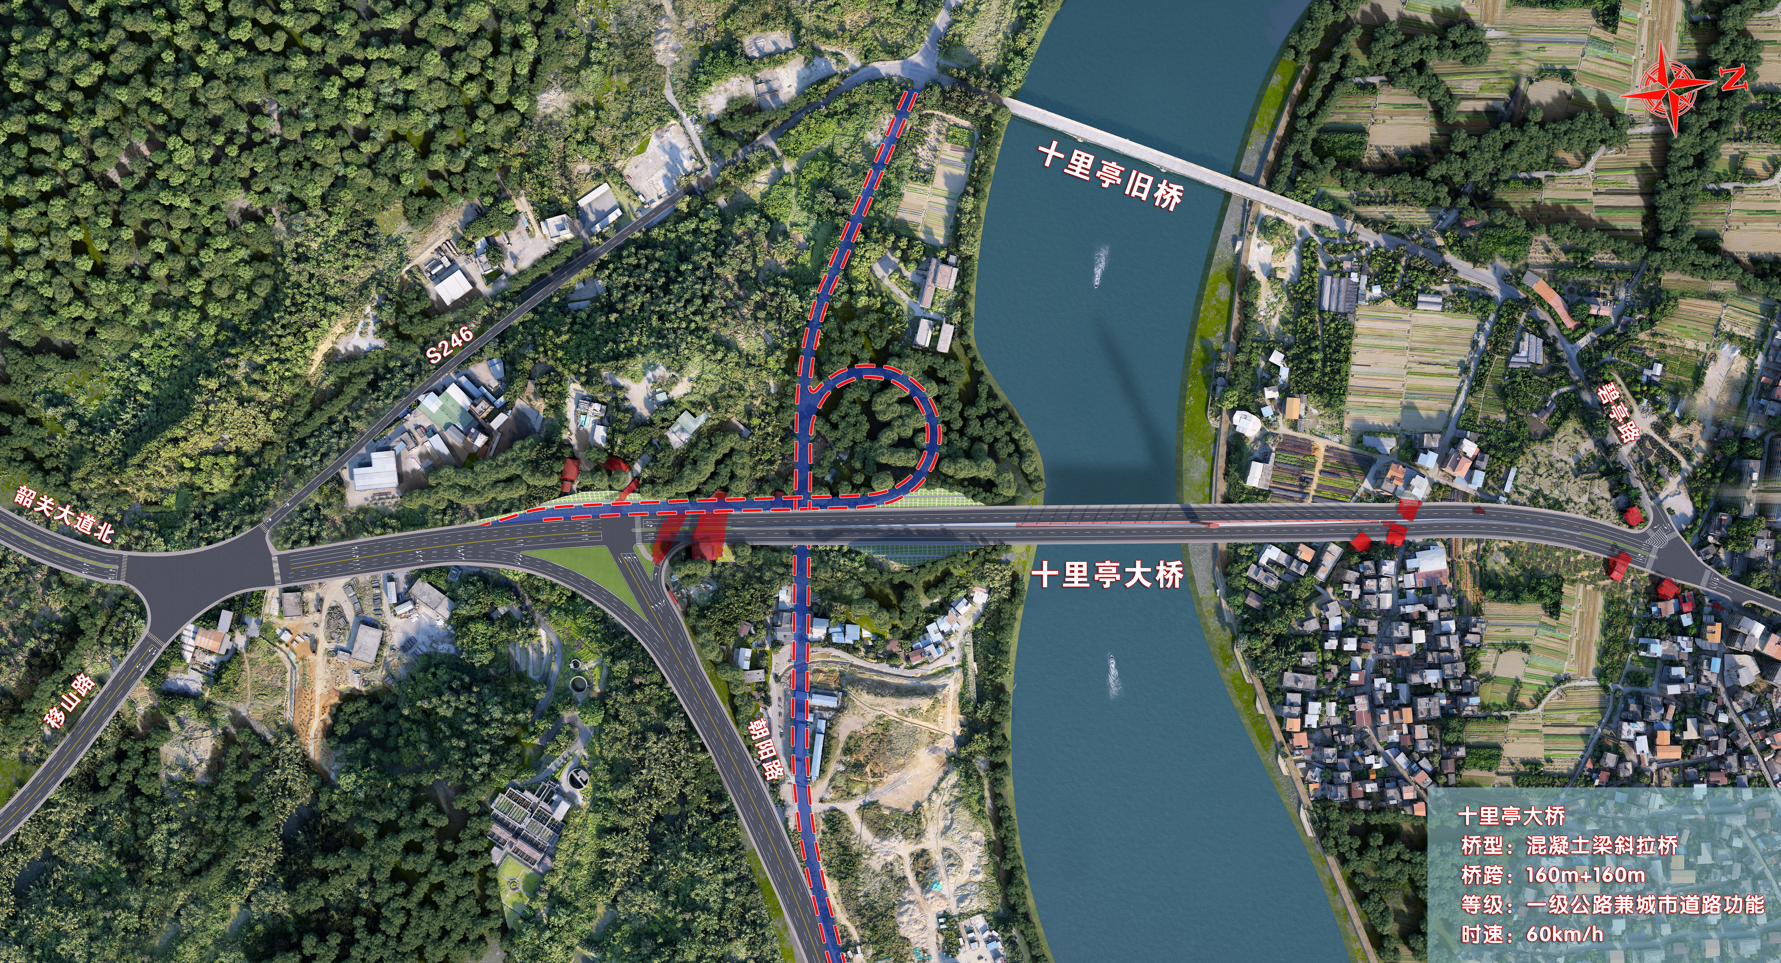
            - 十里亭大桥与旧桥桥位平面布置图
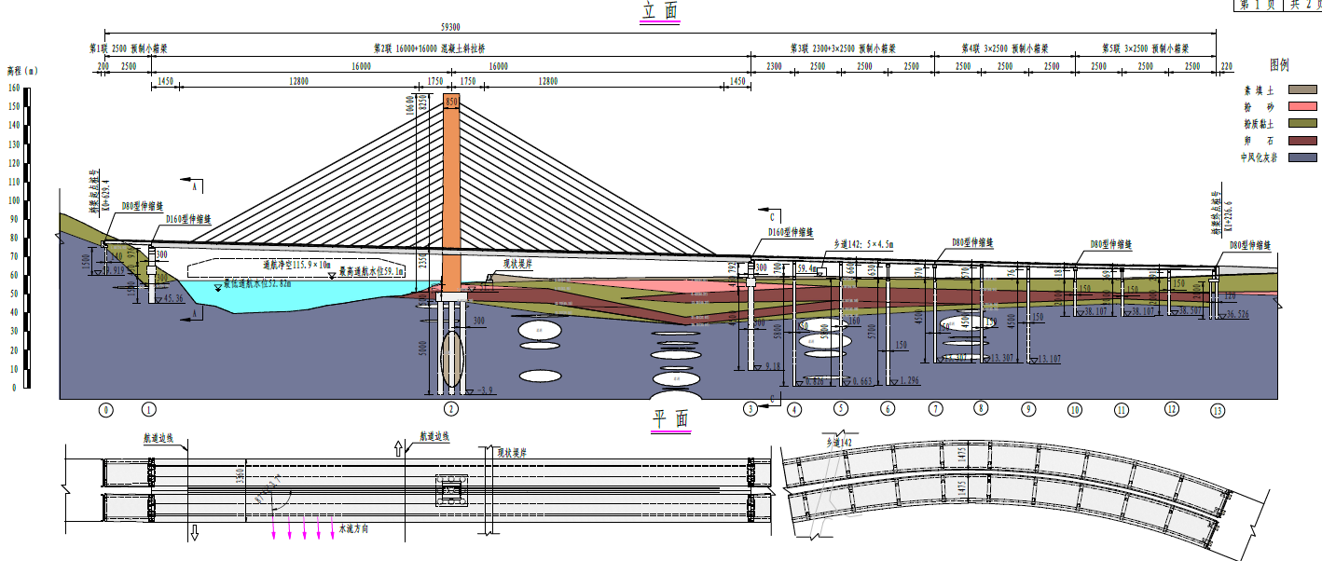
            - 十里亭大桥桥型布置图

噪声处理措施
根据《地面交通噪声污染防治技术政策》（环发〔2010〕7号）相关规定，本项目市区三座桥梁采用低噪声路面、禁鸣、限速、路面养护等措施降低噪声，部分建筑增设隔声窗，确保上述措施后敏感点位置的室内噪声达到国家控制标准。

树木专章迁移措施
针对武江大桥涉及树木迁移问题，按照最大限度减少迁移的原则确定桥位方案，推荐方案迁移胸径50cm以上大树约为38棵，并制定专项迁移方案。
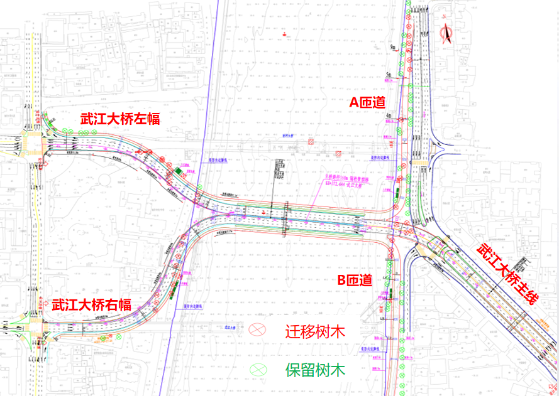
            - 武江大桥推荐方案及树木迁移示意图

结语
为便于公众了解工程信息，根据市政府要求，将市区三座桥梁向社会公开。
公示时间为30个自然日。
公示期间，对项目建设有异议、疑问或建议的公众可以联系建设单位、主管部门提出意见或建议。

